美国又玩火：波士顿大学改造致命新冠毒株，号称80%致死率

美第奇效应 [有理儿有面](javascript:void(0);)

**有理儿有面**

微信号 youli-youmian

功能介绍 你说是不是

2022-10-18[原文](https://mp.weixin.qq.com/s?__biz=Mzg3MjEyMTYyNg==&mid=2247573483&idx=2&sn=0a54ecaf2dc505e407edb997d8f5c534&chksm=cef78b9ef98002886c0abec683f8d67e52c24bb1d4eba40c9deaaecfff12f51362a642686847&scene=27#wechat_redirect&cpage=275) 发表于

收录于合集





**全文共1642字，图片14张，预计阅读时间为6分钟。**

**文章转载自“美第奇效应”**



▼

**玩的这么大，美国人这是想干嘛？**

**拜登改口**

拜登最近对新冠的态度，发生奇妙的变化。

一个月之前宣布大流行结束，最近突然又把疫情紧急状态延长90天。当然这里有很多预算方面的考虑，但是一号人物如此出尔反尔，总是非常奇怪的情况。

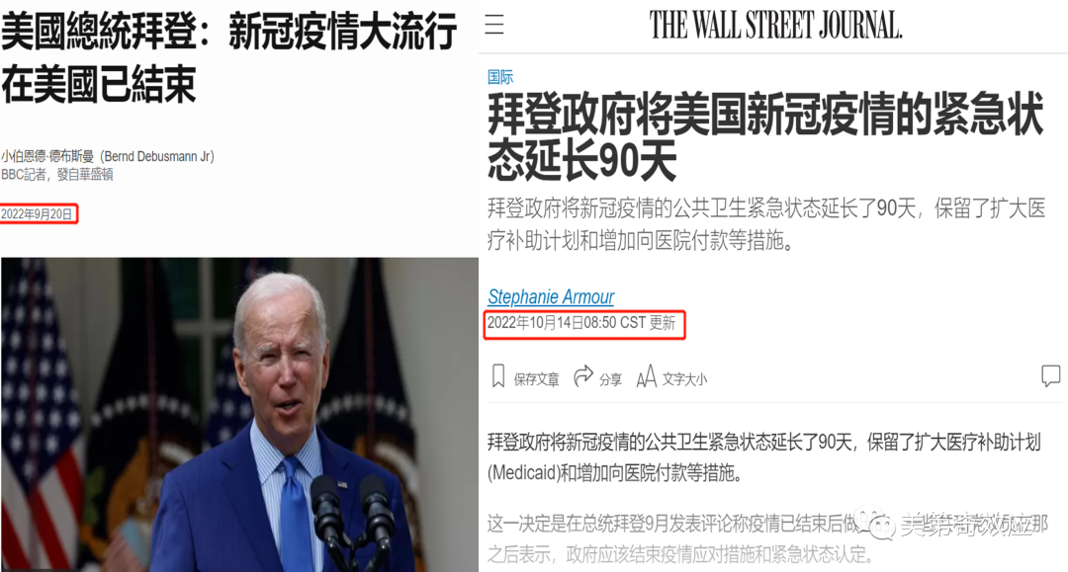神奇的拜老板，说了就忘，睡王范越来越足

**潘多拉魔盒**

今天，英国的每日邮报和美国的福克斯新闻都报道了一个令人不寒而栗的新闻。美国波士顿大学通过人工编辑的方式，制造出一种“号称致死率80%”

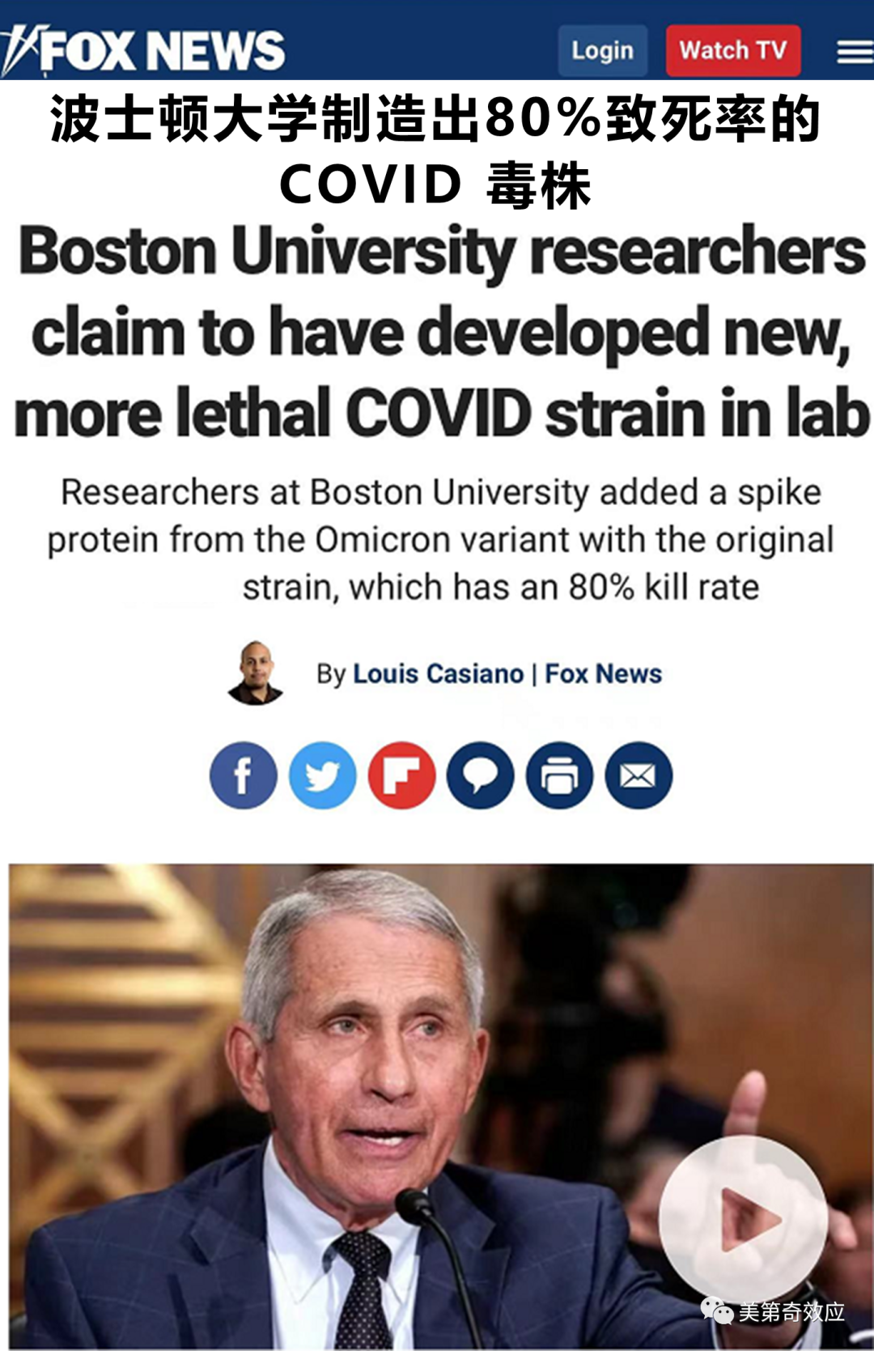

波士顿大学制造的新病毒，主要是依靠杂合的方式。波士顿大学的科学家首先获取高传染性奥密克戎毒株的S突刺（奥密克戎的S突刺是其高感染性的关键），然后将其转移到感染力弱，但是致病性强的原始毒株。这样就获得了传染性如奥密克戎一样，但致病性远强于奥密克戎的混合毒株。

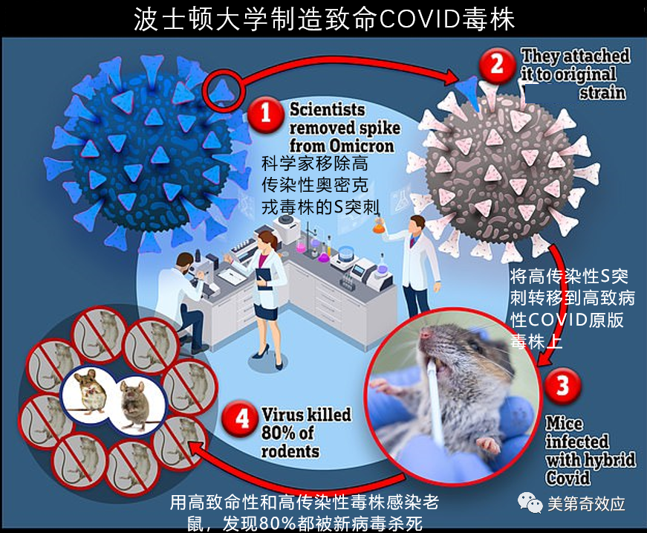

然后科学家用新病毒感染实验用的大鼠，经过一段时间，新的混合病毒杀死了80%的大鼠；而作为对比组的单纯奥密克戎毒株，感染大鼠之后，无一死亡。证明新的杂合毒株，致病性和致死性大大超过了奥密克戎原毒株。

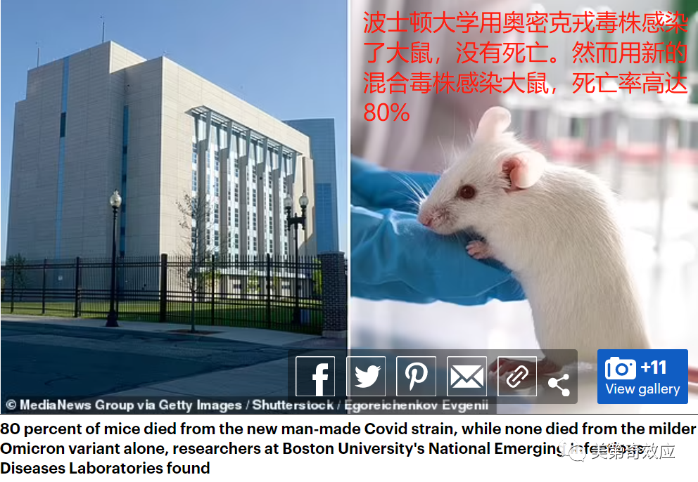

试想，一个传播力点满的奥密克戎变种，获取了超强的致病性和致死性，简直就是完美的“末日病毒”，制造出如此危险的病毒，波士顿大学的研究者们，是在玩火吗？

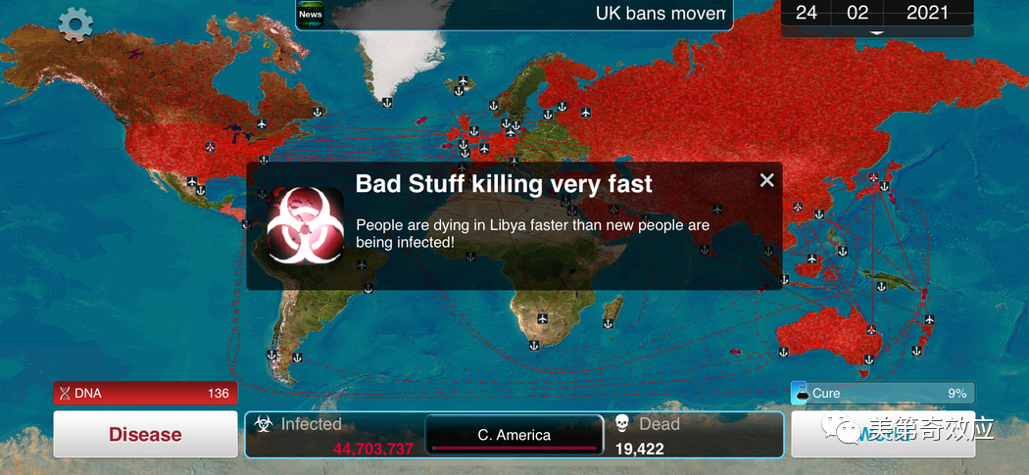先升级传染性，然后升级致命性，波士顿大学是在玩瘟疫公司吗？

**玩火者**

波士顿大学这项实验，受到了全世界的谴责。许多科学家指责波士顿大学正在玩火，而这潘多拉魔盒一旦打开，很可能产生不可逆的后果。

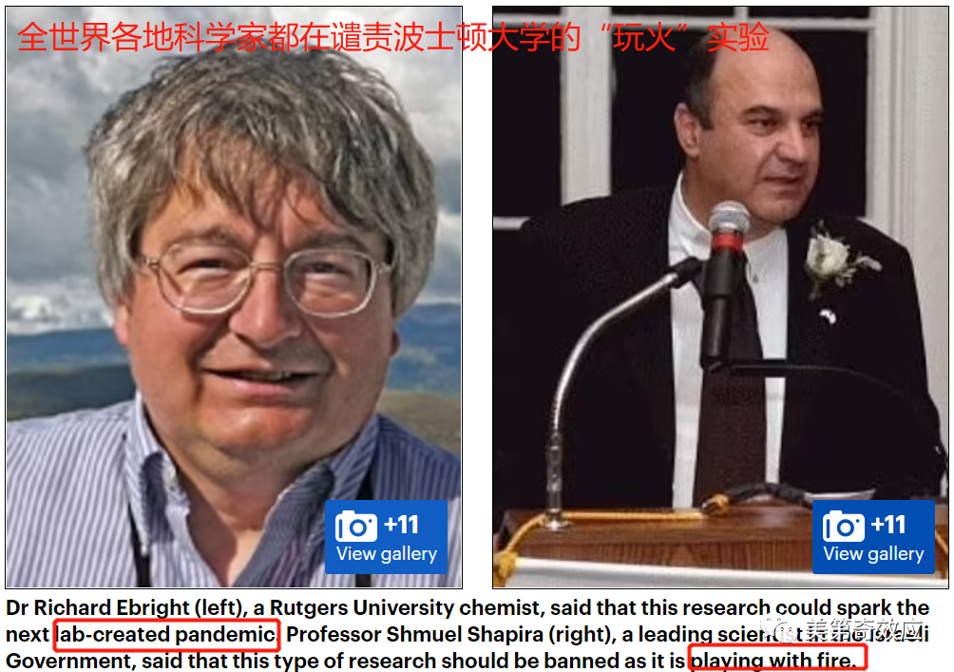

全世界科学家都在谴责波士顿大学的冒险实验，以色列政府首席科学家 Shmuel Shapira 教授在评论这项研究时说：“这应该被完全禁止，美国人是在玩火。”

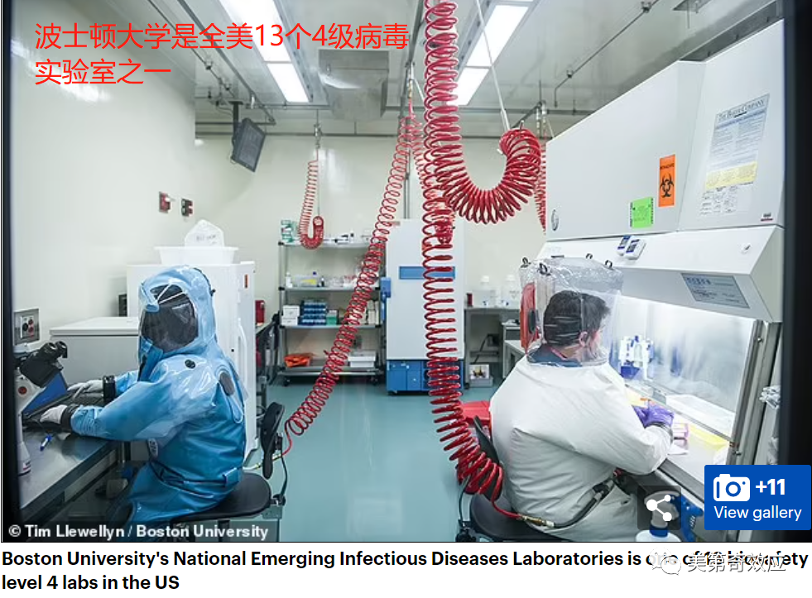波士顿大学国家新传染病实验室 Boston University's National Emerging Infectious Diseases Laboratories，是全美13个4级病毒实验室之一，其创造出来的病毒可能引发不可逆的大灾难

波士顿大学这种研究并非孤例。美国人不但在本国实验危险的毒株，还一直在世界各地建立生物实验室，包括全球30个国家建立300多个实验室。美国历史上搞过不少类似的玩火实验，甚至直接在本国公民上进行实验。

1950年美国海军执行了臭名昭著的“海洋飞沫”实验，

1950年9月20日至27日，美国海军在旧金山海岸附近释放了名为粘质沙雷氏菌和萎缩芽孢杆菌病原体。用来测试病菌在人群中的传播速度。

美国海军出动扫雷舰在旧金山湾区的上风口，释放几万加仑混合“粘质沙雷氏菌”的毒雾，在短短一周内，成功感染旧金山整座城市。而根据美军在市区建立的43个采样点的数据显示，当地人每人每分钟要吸入5000以上的带菌微尘。

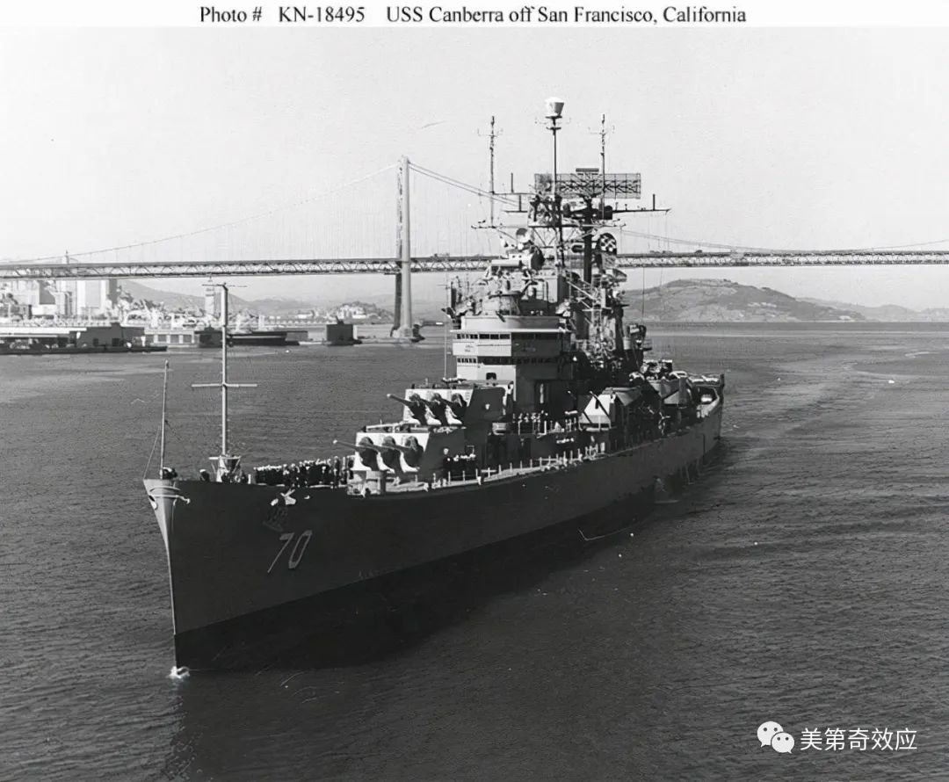

1956年和1957年，美军又在萨凡纳和佛罗里达州埃文帕克又释放了百万只带有黄热病和登革热的蚊子，以测试这两种疾病在热带和亚热带的传播情况。

为了测试生物武器的传播速度，1965年5月，美军在华盛顿国家机场及其灰狗巴士客运站秘密释放了萎缩芽孢杆菌，进行模拟袭击，两周内传遍7个州的39个城市。1966年，美军又在到曼哈顿Midtown地铁站的轨道上散布枯草芽孢杆菌，测试其在大众当中的传播速度。

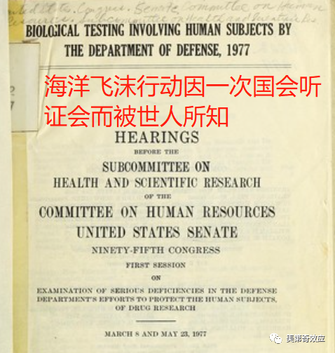

海洋飞沫行动因一次听证会而被世人所知，这很可能是冰川一角，不被人知的秘密实验可能更多

对美国白人尚且如此，那非我族类的少数族裔就更变本加厉了。1932年起美国399名感染梅毒的黑人男子和201名没有感染梅毒的黑人男子在不知情的情况下成为“试验品”。美国公共卫生局对这些进行了一系列人体试验，测试在没有治疗情况下的梅毒发展，这个试验长达40年。

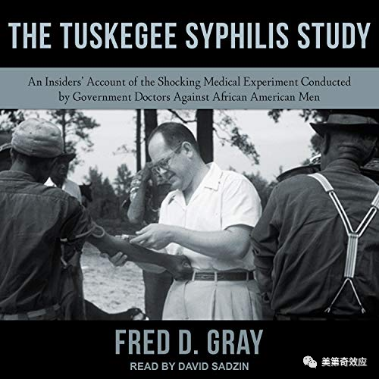

*美国公共卫生部门自1932年起在亚拉巴马州与“塔斯基吉学院”合作，以数百名非洲裔为实验对象，秘密研究梅毒对人体的危害，故称塔斯基吉实验*

到1972年试验结束时，只有74名被研究者还活着。在最初的399名被研究者中，29名直接死于梅毒，100名死于梅毒并发症，40名被研究者的妻子感染了梅毒，有19名被研究者的子女出生即患有梅毒。四十年间，此实验一直持续在相关领域期刊发表研究报告。

在乌克兰也发现了大量美国的实验室和未经披露的病原实验，波士顿大学这个被报道出来，可以想见，没有报道出来的那些……

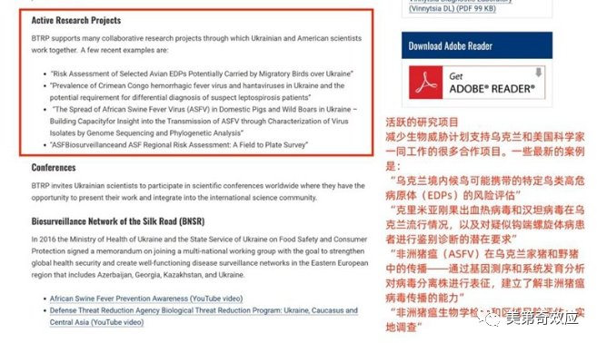

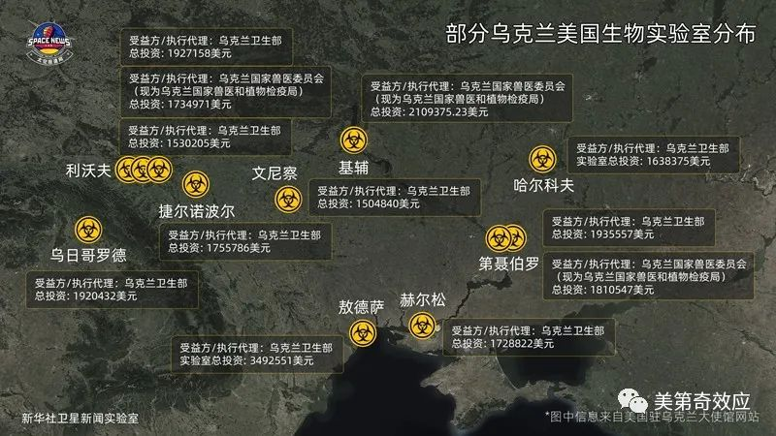



**余味 · 潘多拉的魔盒**

一个完美的末日病毒被制造出来，美国这次玩这么大，到底想要干嘛？

**图片源自网络**





**关注公众号：**

**有理儿有面**

**理   性｜   揭   秘｜   探   讨**







### 精选留言

用户设置不下载评论